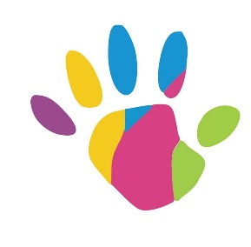
ZGODA
na utrwalanie i wykorzystanie wizerunku

Wyrażam zgodę na przetwarzanie wizerunku mojego dziecka

…………………………………………………….…

utrwalonego na zdjęciach przez Zespół Żłobków Samorządowych Gminy Supraśl z siedzibą ul. Józefa Piłsudskiego 1B, 16-030 Supraśl w celach promocyjnych i informacyjnych związanych z prowadzoną przez Żłobek działalnością. Dane pozyskane w tym celu mogą być udostępnione na stronie internetowej, w portalach społecznościowych.
Przyjmuję do wiadomości, iż administratorem wizerunkowych danych osobowych jest Zespół Żłobków Samorządowych Gminy Supraśl z siedzibą ul. Józefa Piłsudskiego 1B, 16-030 Supraśl.
- Dane osobowe przetwarzane będą na podstawie Art. 6 ust. 1 lit.
  - ogólnego rozporządzenia o ochronie danych osobowych z dnia 27 kwietnia 2016 r. – w celu budowania pozytywnego wizerunku administratora w mediach społecznościowych oraz na stronie internetowej.
- Dane osobowe przechowywane będą do wycofania zgody na przetwarzanie.
- Posiada Pani/Pan prawo do żądania od administratora dostępu do danych osobowych, prawo do ich sprostowania, prawo do usunięcia lub ograniczenia przetwarzania, prawo do wniesienia sprzeciwu wobec przetwarzania, prawo do cofnięcia zgody w dowolnym momencie.
- Posiada Pani/Pan prawo wniesienia skargi do organu nadzorczego.
- Podanie danych osobowych jest dobrowolne.
- Dane nie będą profilowane ani automatycznie przetwarzane.
- Kontakt z inspektorem iod@neasystem.pl.

dnia ……………………… ………………………………………
Podpis rodzica / opiekuna prawnego

